

**Phần Mềm**

**Quản Lý Bán Giày**

**( Phiên bản 1.0 )**

**Nhóm 1**

**Giảng viên hướng dẫn: Nguyễn Công Tuấn**

**Lớp: SD18404**

**Thành viên nhóm: Lê Hồng Thịnh - PH19459**

**Nguyễn Ngọc Quang - PH36132**

**Hồ Đức Thành – PH46141**

**4**

**Ngày tạo ra bản đặc tả 02-11-2023**

MỤC LỤC

**PHẦN 1: GIỚI THIỆU 8**

**1.1 Bối cảnh - Hiện trạng** 9

**1.2 Mục tiêu - Phạm vi 10**

**1.3 Nguồn lực - Kế hoạch 10**

**PHẦN 2: PHÂN TÍCH 11**

**2.1 Yêu cầu người dùng 11**

**2.2 Trường hợp sử dụng 11**

2.2.1 Danh sách tác nhân 11

2.2.2 Danh sách Use Case 12

2.2.3 Đặc tả Use Case 14

**2.3 Quan hệ thực thể 22**

2.3.1 Danh sách thực thể 22

2.3.2 Các mối quan hệ 22

2.3.3 Sơ đồ quan hệ thực thể 26

**PHẦN 3: THIẾT KẾ 27**

**3.1 Kiến trúc hệ thống 27**

**3.2 Cơ sở dữ liệu 29**

3.2.1 Chuẩn hóa 29

3.2.2 Danh sách bảng 29

3.2.3 Đặc tả bảng 30

**3.3 Giao diện người dùng 36**

3.3.1 Sơ đồ giao diện 36

3.3.2 Giao diện phác thảo 36

**PHẦN 4: THỰC THI 37**

**4.1 Tổ chức mã nguồn 37**

4.1.1 Sơ đồ tổ chức 37

4.1.2 Thư viện sử dụng 37

**4.2 Đặc tả chức năng 37**

**PHẦN 5: KIỂM THỬ 38**

**5.1 Kế hoạch kiểm thử 38**

5.1.1 Tiêu chí cần đạt 38

5.1.2 Chiến lược triển khai 38

**5.2 Thống kê kết quả 38**

PHIÊN BẢN TÀI LIỆU

|  |  |  |  |
| --- | --- | --- | --- |
| **Tên** | **Ngày** | **Lý do thay đổi** | **Phiên bản** |
| Khung mẫu tài liệu dự án | 13/09/2023 | Tạo tài liệu | 2.0 |
| Khung mẫu tài liệu dự án | 10/10/2023 | Thêm sơ đồ usecase mẫu | 2.1 |
| Khung mẫu tài liệu dự án | 11/10/2023 | Bổ sung CSDL mẫu và đặc tả | 2.2 |

# **DANH SÁCH THÀNH VIÊN**

|  |  |  |  |  |  |
| --- | --- | --- | --- | --- | --- |
| **STT** | **Họ & Tên** | **Mã Sinh Viên** | **Ngành học** | **Số Điện Thoại** | **Email** |
| 1 | Lê Hồng Thịnh | PH19459 | UDPM | 0984225285 | thinhlhph19459@fpt.edu.vn |
| 2 | Nguyễn Ngọc Quang | PH36132 | UDPM | 0865715802 | quangnnph36132@fpt.edu.vn |
| 3 | Hồ Đức Thành | PH46141 | UDPM | 0345259875 | Thanhhdph46141@fpt.edu.vn |

# **THEO DÕI PHIÊN BẢN TÀI LIỆU**

|  |  |  |  |
| --- | --- | --- | --- |
| **Tên** | **Ngày** | **Lý Do Thay Đổi** | **Phiên Bản** |
| Phần Mềm Quản Lý Bán giày |  | Không Thay Đổi | 1.0 |

**GIẢNG VIÊN HƯỚNG DẪN**

**Họ và tên:** Nguyễn Công Tuấn  
 **Cơ quan công tác:** Trường CĐ FPT Polytechnic.  
 **Điện thoại:** 0981234567 **Email:** tuancn52@fpt.edu.vn  
 **Ý kiến nhận xét, đánh giá của cán bộ hướng dẫn:**

………………………………………………………………………………………….

………………………………………………………………………………………….

………………………………………………………………………………………….

………………………………………………………………………………………….

………………………………………………………………………………………….

………………………………………………………………………………………….

……………………………………………………………………………………

|  |  |
| --- | --- |
|  | **Giáo viên hướng dẫn**  *(Ký và ghi rõ họ tên)* |
|  | *Nguyễn Công Tuấn* |

**LỜI CẢM ƠN**

Trong suốt thời gian học tập và rèn luyện tại Trường Cao đẳng FPT Polytechnic Hà Nội cho đến nay, chúng em đã nhận được rất nhiều sự quan tâm, giúp đỡ của quý thầy cô và bạn bè. Với lòng biết ơn sâu sắc và chân thành nhất, nhóm em xin gửi đến thầy Trần Tuấn Long, người đã tận tình, chỉ bảo động viên và hỗ trợ chúng em trong suốt quá trình thực hiện đề tài này. Thầy đã cùng với tri thức và tâm huyết của mình để truyền đạt vốn kiến thức quý báu cho chúng em trong các tiết học trên lớp. Chúng em không những học hỏi được những kiến thức mà còn học được khả năng làm việc nghiêm túc, độc lập và có trách nhiệm với công việc của mình.

Chương trình quản lý cửa hàng bán giày là một đề tài có tính thực tế nhưng do thời gian ngắn và trình độ hiểu biết chưa sâu nên bài làm của nhóm em không tránh khỏi những thiếu sót. Chúng em mong nhận được sự góp ý của thầy cô cùng toàn thể các bạn trong lớp để bài báo cáo của nhóm hoàn thiện hơn nữa.

Em xin chân thành cảm ơn sự giúp đỡ nhiệt tình của thầy Trần Tuấn Long đã giúp đỡ chúng em trong suốt quá trình hoàn thành dự án. Nhóm 1 xin kính chúc thầy mạnh khỏe, luôn luôn là người lái đò ân cần dìu dắt các thế hệ tiếp theo của FPT Polytechnic trưởng thành.

*Trân trọng cảm ơn!*

**TÓM TẮT NỘI DUNG DỰ ÁN**

Ngày nay dưới sự phát triển mạnh mẽ của công nghệ thông tin thì các phần mềm bán hàng càng được phổ biến và ngày càng mở rộng. Và để giúp cho hoạt động mua bán hàng được thuận lợi thì nhóm chúng em đã khảo sát thực tế và thu được kết quả hữu ích cho việc phát triển đề tài của mình. Chúng em xin tóm tắt ngắn gọn nội dung dự án “Quản lý bán giày” như sau:

Phần mềm quản lý bán giày là một phần mềm quản lý sản phẩm một cách thông minh, linh hoạt, quản lý việc xuất nhập các mặt hàng của cửa hàng.Quản lý các sản phẩm được bán ra hàng tháng, các sản phẩm bán được nhiều nhất. Ngoài ra còn có thể chăm sóc khách hàng, khách hàng khi đăng nhập vào phần mềm để mua hàng, nhân viên có thể tư vấn, chăm sóc khách hàng giúp khách hàng có thể lựa chọn được sản phẩm ưng ý và cũng góp phần nâng cao tỷ lệ sản phẩm được bán ra của cửa hàng mình.

Phần mềm quản lý bán hàng ngoài những chức năng như báo cáo kho, doanh thu, chi phí thì nó còn giúp bạn đưa ra những con số từ đó bạn có thể đưa ra được những quyết định mới trong kinh doanh. Những con số đó là những mặt hàng đang được nhiều khách hàng mua nhất (tăng lượng hàng), những mặt hàng bán rất chậm (có kế hoạch cắt giảm số lượng đầu vào). Bằng một cái nhìn từ tổng quan đến chi tiết hoạt động kinh doanh của mình, chuỗi cửa hàng của mình bạn có thể có những cái nhìn khách quan và chính xác hơn về công việc quản lý của mình từ đó có kế hoạch phát triển được tốt hơn.

Phần mềm được hình thành nhờ các công cụ hỗ trợ như: NetBeans được sử dụng để thiết kế phần mềm với ngôn ngữ Java, áp dụng hệ quản trị cơ sở dữ liệu Microsoft SQL Server 2019 để trao đổi dữ liệu, ….

# **PHẦN 1 : GIỚI THIỆU ĐỀ TÀI – HỆ THỐNG**

## **3. Bảng chú giải thuật ngữ**

|  |  |  |
| --- | --- | --- |
| **STT** | **Thuật ngữ** | **Giải thích** |
| 1 | Database(DB,CSDL) | Là tập hợp các dữ liệu có tổ chức,được lưu trữ và truy cập điện tử từ hệ thống máy tính |
| 2 | SRS | Tài liệu đặc tả yêu cầu |
| 3 | UDPM | Ứng dụng phần mềm |
| 4 | EDM | Là thành phần trung gian giữa ứng dụng và database |
| 5 | CPU | Bộ phận xử lý trung tâm của máy tính |
| 6 | JAVA | Một ngôn ngữ lập trình hướng đối tượng, dựa trên lớp được thiết kế để có càng ít phụ thuộc thực thi càng tốt |
| 7 | SQL Server | Một loại ngôn ngữ máy tính phổ biến để tạo, sửa và lấy dữ liệu từ một hệ quản trị CSDL quan hệ |
| 8 | Dev | Là những người viết ra sản phẩm của các chương trình |
| 9 | Designer | Là người phác thảo giao diện website bằng Mockup |
| 10 | Tester | Người kiểm tra sản phẩm mà lập trình viên làm ra, để nâng cao chất lượng sản phẩm |
| 11 | Document | Tài liệu dự án, sử dụng trong quá trình xây dựng hệ thống |
| 12 | ERD | Sơ đồ thể hiện mối quan hệ giữa các thực thể |
| 13 | Use case | Mô tả sự tương tác đặc trưng giữa người dùng bên ngoài và hệ thống |
| 14 | Class Diagram | Biểu đồ lớp,mô tả cấu trúc của hệ thống bằng cách hiển thị các lớp ,các thuộc tính,hoạt động và quan hệ giữa các đối tượng. |
| 15 | Activity Diagram | Biểu đồ hoạt động, là bản vẽ tập trung vào mô tả các hoạt động, luồng xử lý bên trong hệ thống |

## **1. Lý do chọn đề tài**

- Hiện nay, việc quản lý bán giày của đa số các cửa hàng vẫn còn thủ công. Mỗi cửa hàng có nhiều mặt hàng khác nhau dẫn đến việc quản lý gặp khó khăn. Trong việc quản lý đòi hỏi sự chính xác và nhanh chóng, với sự đa dạng trong mặt hàng, để việc quản lý dễ dàng là điều vô cùng khó khăn. Với việc thiếu sự tiếp cận với công nghệ thông tin, các chủ cửa hàng đang bỏ lỡ cơ hội mở rộng, cũng như dễ dàng trong việc quản lý hàng hóa mà không phải lo về giấy tờ rườm rà.

- Nhận thấy những bất lợi mà các cửa hàng quần giày gặp phải, nhóm em quyết định xây dựng phần mềm “Quản lý bán giày” để giải quyết những vấn đề mà các cửa hàng gặp phải và giúp họ có cơ hội để mở rộng hơn trong tương lai.

- Phần mềm quản lý giúp bạn kiểm soát tất cả các sản phẩm, dễ dàng tạo các hóa đơn bán hàng, quản lý sản phẩm , khách hàng 1 cách dễ dàng.

- Chính vì lý do này nên nhóm em đã quyết định chọn đề tài để nghiên cứu là:

**“Xây dựng và thiết kế phần mềm bán giày”**

**QUY ƯỚC TÀI LIỆU**

|  |  |
| --- | --- |
| **Nội dung** | **Quy ước** |
| Khổ giấy | A4 |
| Font chữ | Times New Roman |
| Font size | Mục lớn: 18, in đậm  Mục nhỏ: 14, in đậm  Nội dung: 12 |
| Khoảng cách giữa các dòng | 1.5 |

## 

CHÚ GIẢI TÀI LIỆU

|  |  |  |
| --- | --- | --- |
| **STT** | **Thuật ngữ/Ký hiệu** | **Chú thích** |
| 1 | PK | Khóa chính của bảng |
| 2 | ID11 | Trường có giá trị tự tăng, bắt đầu từ 1, mỗi lần cộng thêm 1 đơn vị |
| 3 | ~~NULL~~ | Không được để trống |
| 4 | NULL | Có thể để trống |

# **PHẦN 1: GIỚI THIỆU ĐỀ TÀI – HỆ THỐNG**

## **1.1 Lý do chọn đề tài**

- Hiện nay, việc quản lý bán áo của đa số các cửa hàng vẫn còn thủ công. Mỗi cửa hàng có nhiều mặt hàng khác nhau dẫn đến việc quản lý gặp khó khăn. Trong việc quản lý đòi hỏi sự chính xác và nhanh chóng, với sự đa dạng trong mặt hàng, để việc quản lý dễ dàng là điều vô cùng khó khăn. Với việc thiếu sự tiếp cận với công nghệ thông tin, các chủ cửa hàng đang bỏ lỡ cơ hội mở rộng, cũng như dễ dàng trong việc quản lý hàng hóa mà không phải lo về giấy tờ rườm rà.

- Nhận thấy những bất lợi mà các cửa hàng giày gặp phải, nhóm em quyết định xây dựng phần mềm “Quản lý bán giày” để giải quyết những vấn đề mà các cửa hàng gặp phải và giúp họ có cơ hội để mở rộng hơn trong tương lai.

- Phần mềm quản lý giúp bạn kiểm soát tất cả các sản phẩm, dễ dàng tạo các hóa đơn bán hàng, quản lý sản phẩm , khách hàng 1 cách dễ dàng.

- Chính vì lý do này nên nhóm em đã quyết định chọn đề tài để nghiên cứu là:

**“Xây dựng và thiết kế phần mềm bán giày”**

**1.2** **Mục tiêu - Phạm vi**

Hiện trạng công việc đang còn quản lý thủ công, nhưng số lượng công việc và dữ liệu ngày càng nhiều lên. Phần mềm “Quản lý bán giày” sẽ giải quyết công việc quản lý dễ dàng, đơn giản và hiệu quả bằng cách tự động hóa các quy trình quản lý sản phẩm, quản lý hóa đơn, quản lý nhân viên.

Mục tiêu đề tài Quản lý bán giày :

● Dễ dàng quản lý: Người sử dụng sẽ dễ dàng kiểm tra các thông tin của sản phẩm, khách hàng, nhân viên trong kho dữ liệu một cách nhanh chóng và hoàn toàn chính xác.

● Chính xác: mọi yêu cầu sẽ chính xác và không xảy ra sai sót như khi quản lý giấy tờ bằng cách thủ công như trước.

● Nhanh chóng và hiệu quả: hầu hết các công việc diễn ra trên máy tính, các thao tác không mất nhiều thời gian.

## **Phạm vi đề tài : Public / phổ biến cho khách hàng**

- Phạm vi quay quanh các nghiệp vụ bán hàng, tuân theo nghiệp vụ quản lý của một cửa hàng bán áo, đảm bảo đầy đủ các chức năng chính của phần mềm và khai thác các chức năng mới có liên quan đến quản lý bán áo nhằm giúp cho phần mềm thêm phần tiện ích.

## **1.3** **Nguồn lực - Kế hoạch**

**Đội ngũ ban đầu hệ thống**:

|  |  |  |
| --- | --- | --- |
| **STT** | **Họ tên** | **Chức vụ** |
| **1** | Hồ Đức Thành | Leader/Scrum master |
| 2 | Nguyễn Ngọc Quang | Design/Coder |
| **3** | Lê Hồng Thịnh | Full stack |

- Dự án sẽ phát triển trong bao lâu? Phân công ra sao?

# **PHẦN 2: PHÂN TÍCH**

## **2.1** **Yêu cầu người dùng**

## **2.2** **Trường hợp sử dụng**

### **2.2.1** **Danh sách tác nhân**

### **2.2.2** **Danh sách Use Case**

## **9. Mô hình Use Case**

|  |  |
| --- | --- |
| Ký hiệu | Giải thích |
|  | Actor được dùng để chỉ người sử dụng hoặc một đối tượng nào đó bên ngoài tương tác với hệ thống chúng ta đang xem xét |
|  | Use Case là chức năng mà các Actor sẽ sử  dụng |
|  | Generalization được sử dụng để thể hiện  quan hệ thừa kế giữa các Actor hoặc giữa các Use Case với nhau. |
|  | Mối quan hệ giữa actor và thực thể |
|  | Include là quan hệ giữa các Use Case với  nhau, nó mô tả việc một Use Case lớn được chia ra thành các Use Case nhỏ để dễ cài đặt (module hóa) hoặc thể hiện sự dùng lại. |
|  | Extend dùng để mô tả quan hệ giữa 2 Use  Case. Quan hệ Extend được sử dụng khi có  một Use Case được tạo ra để bổ sung chức  năng cho một Use Case có sẵn và được sử  dụng trong một điều kiện nhất định nào đó. |

**2.2.2.1 Use Case tổng quát**

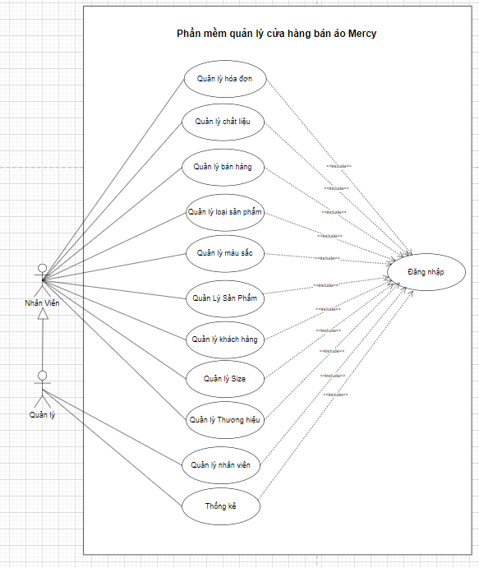

**2.2.2.2 Use Case quản lý**

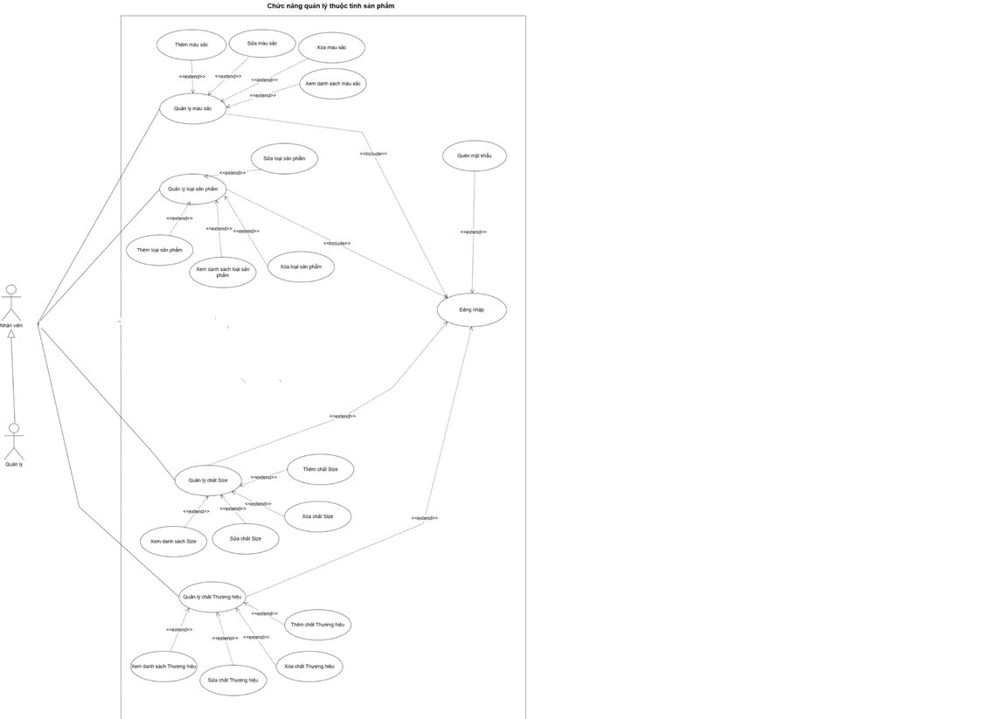

**2.2.2.3. Use Case nhân viên**

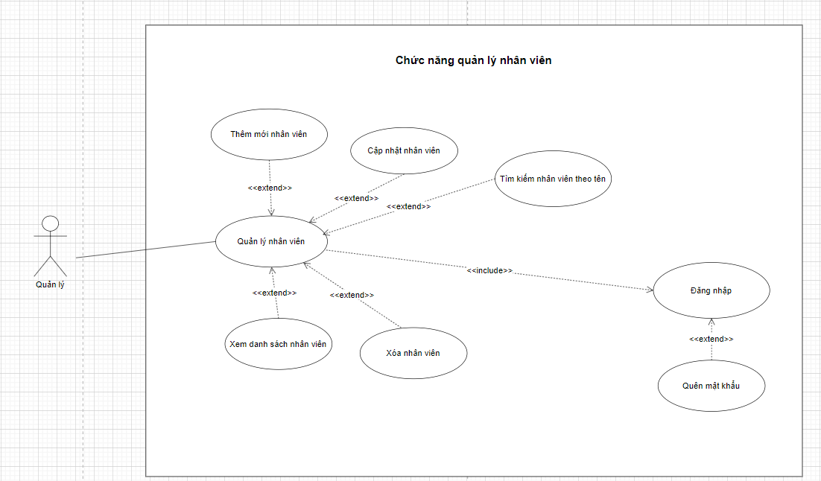

**2.2.2.4 Use Case quản lý khách hàng**

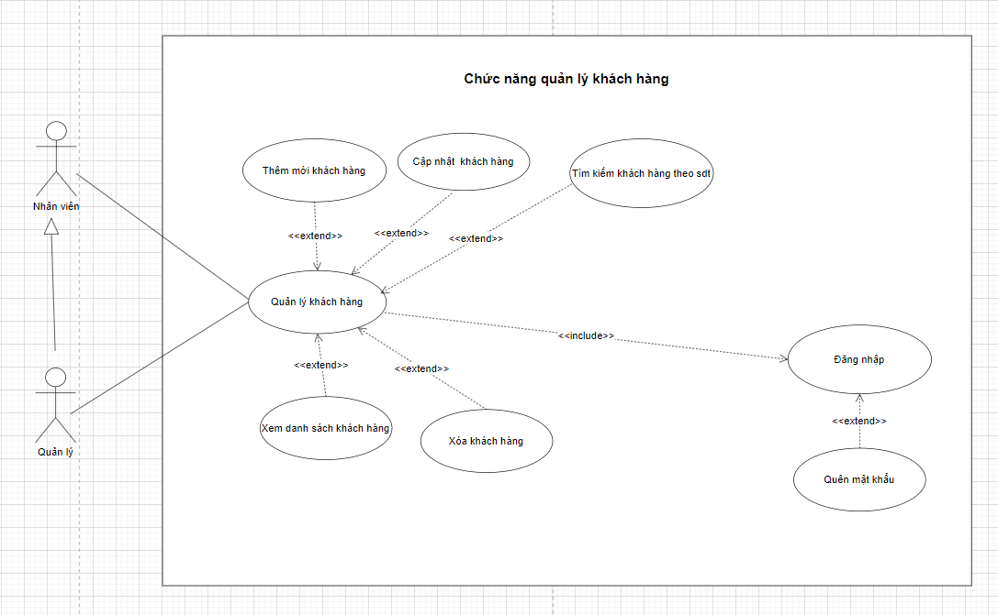

**2.2.2.5 Use Case quản lý sản phẩm**

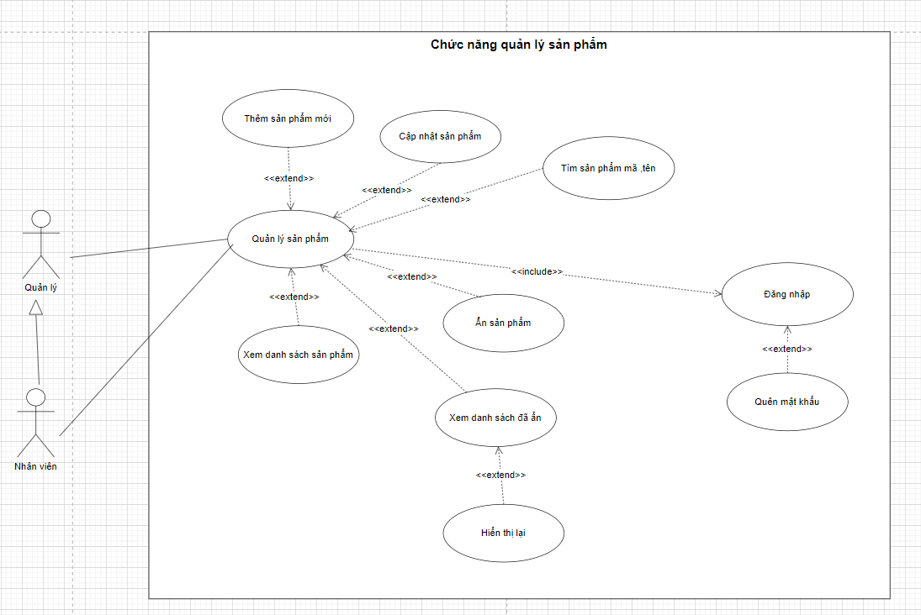

**2.2.2.6 Use Case quản lý hóa đơn**

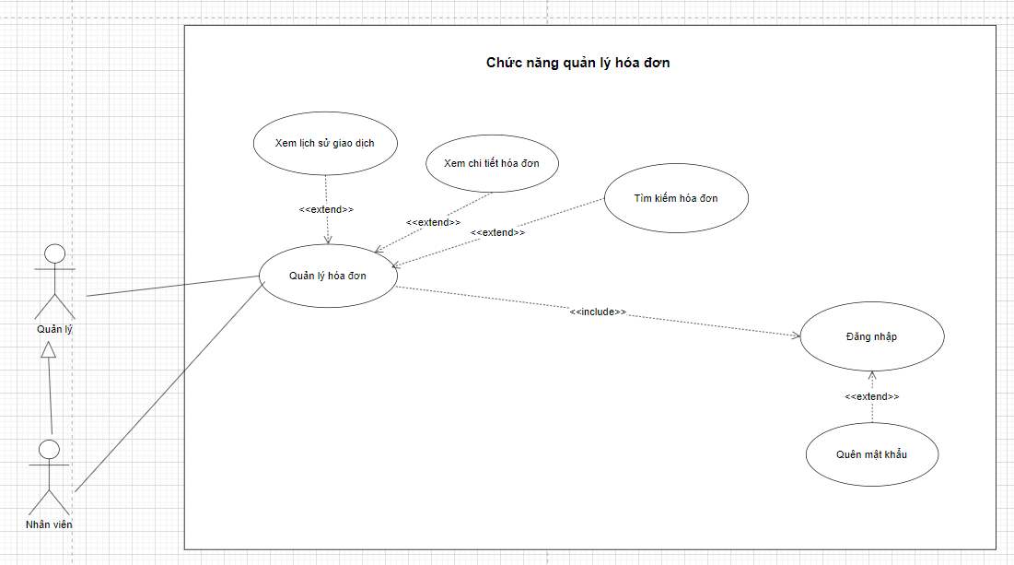

**2.2.2.7 Use Case quản lý chức năng bán hàng**

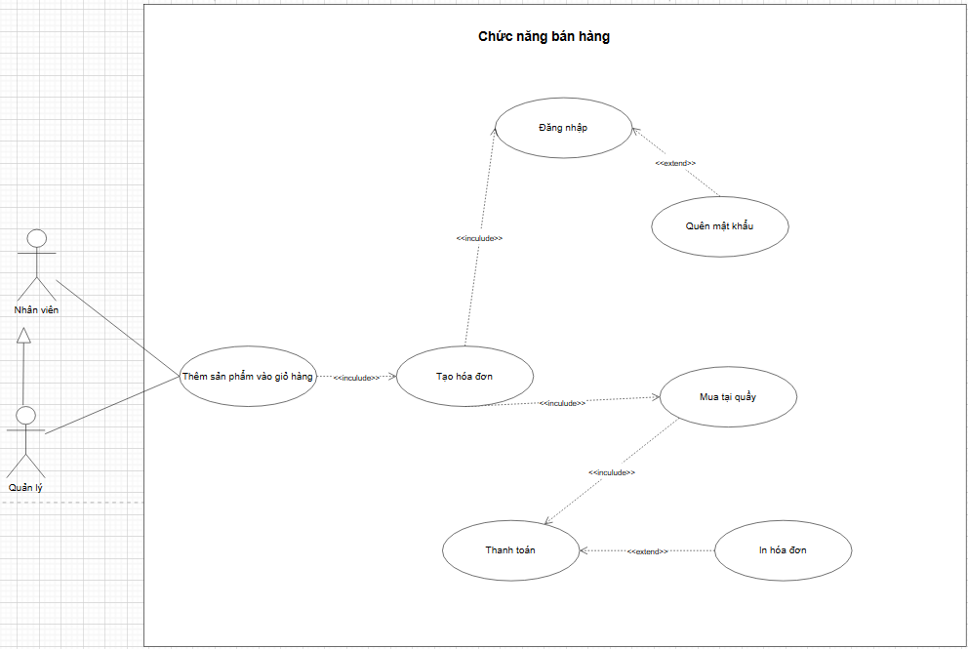**Activity Diagram**

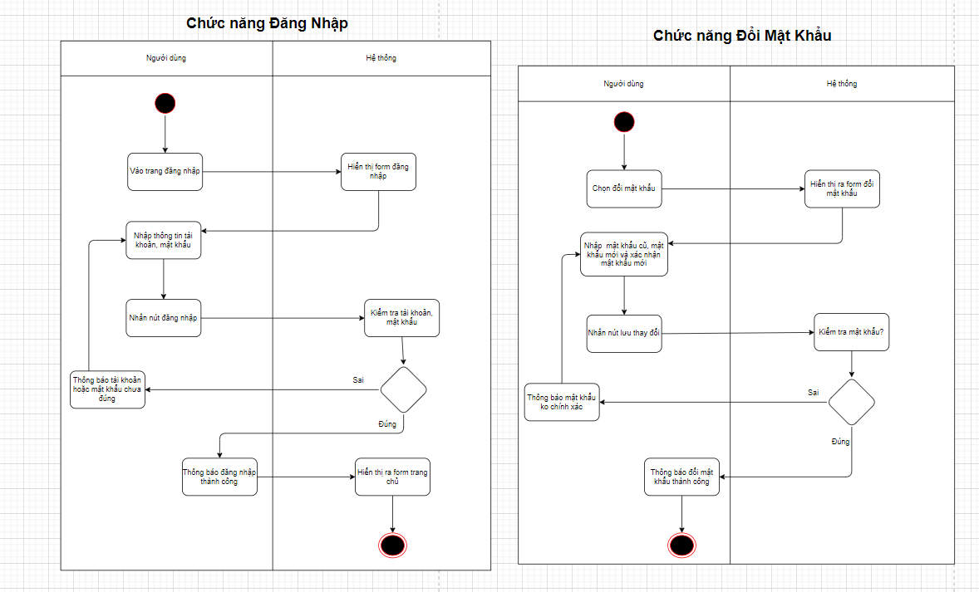

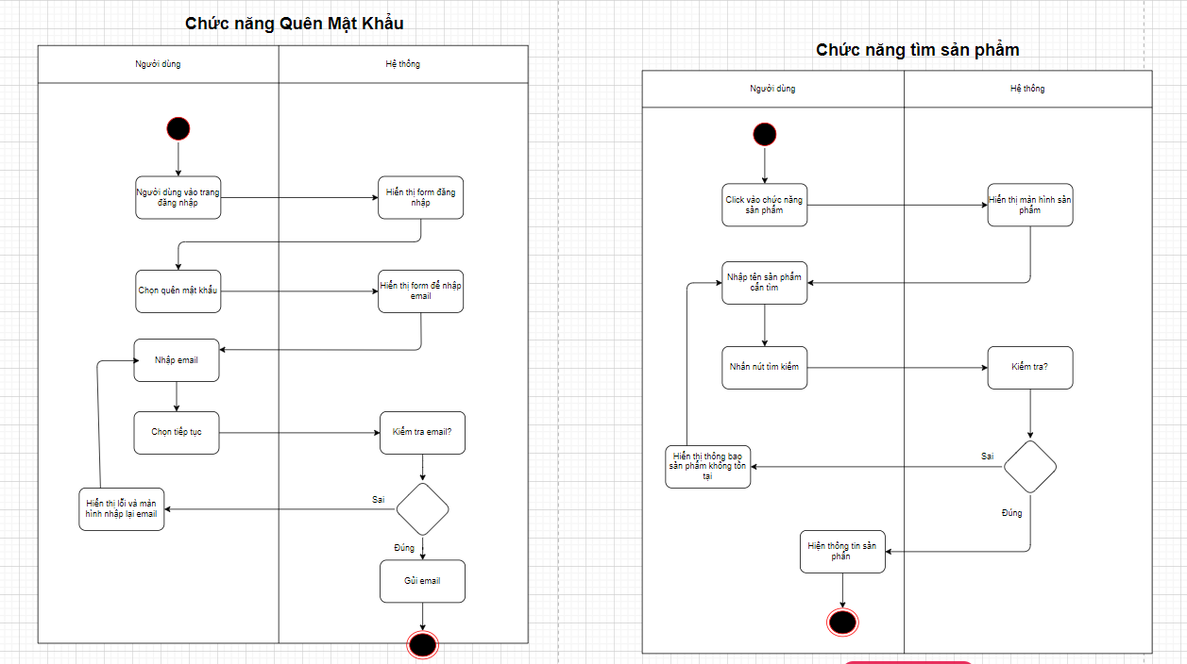

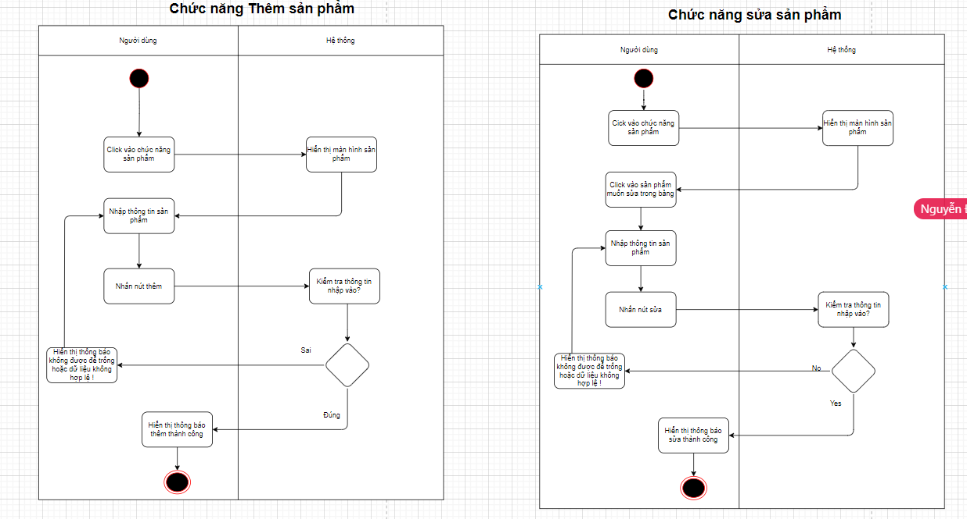

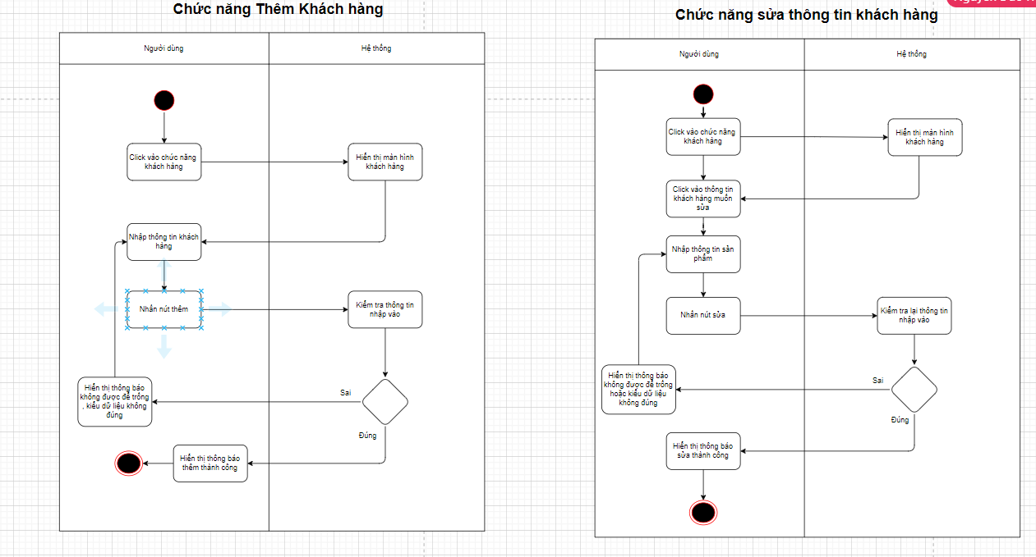

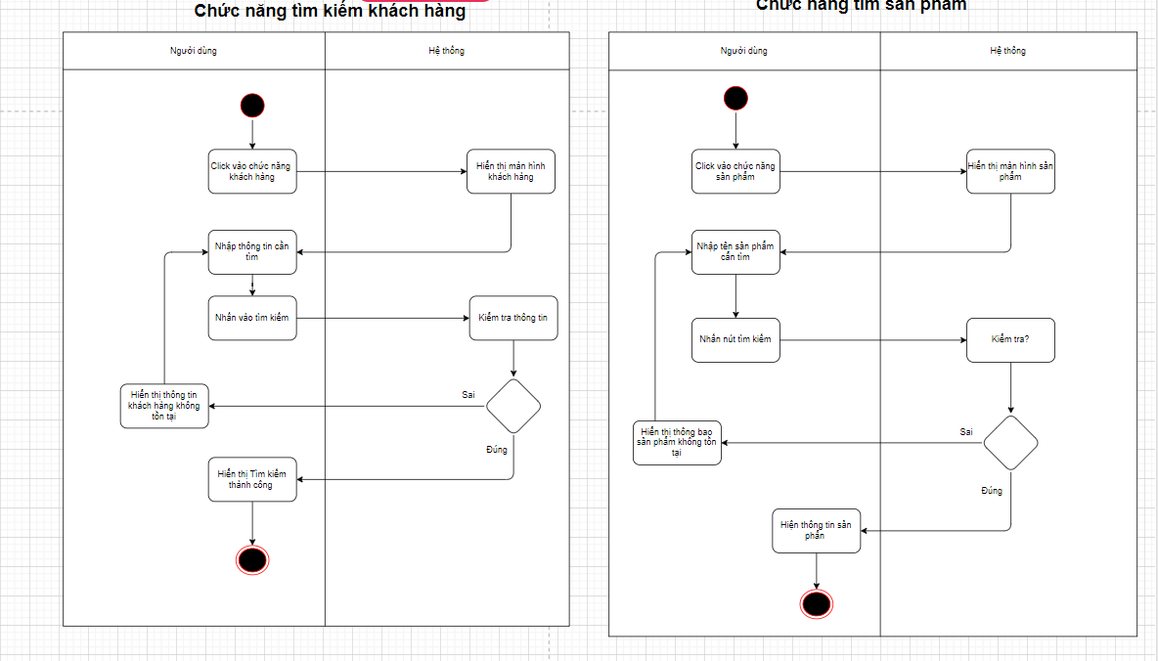

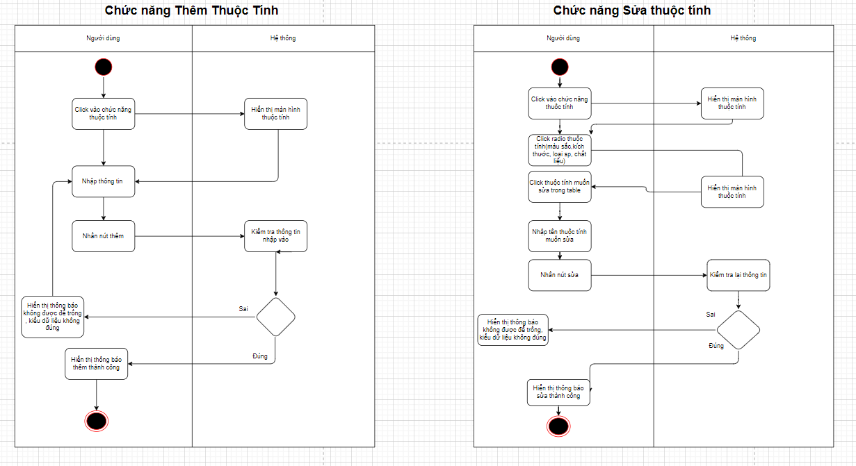

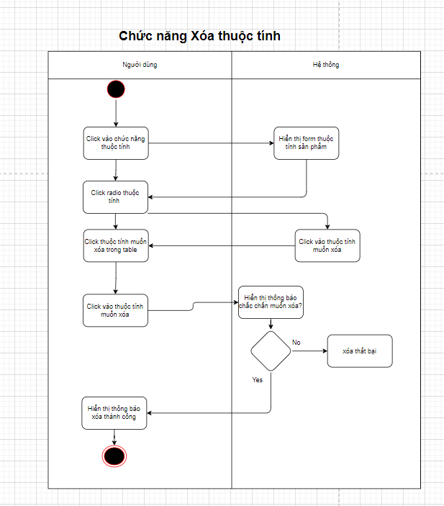

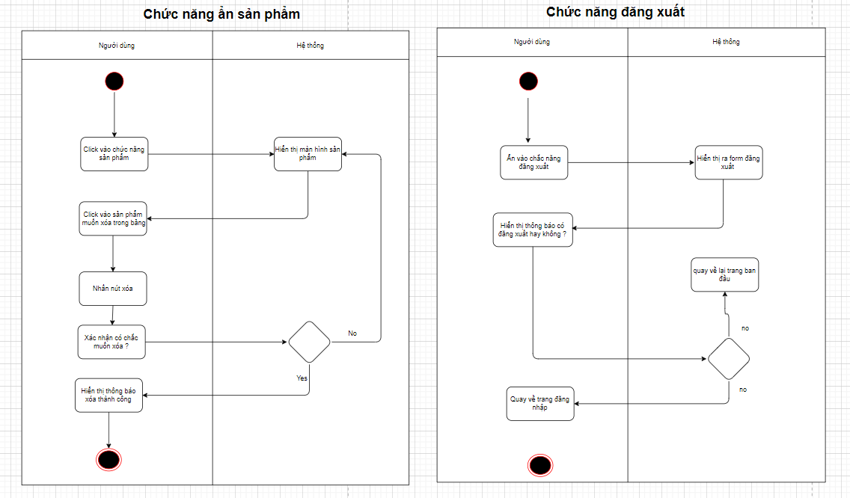

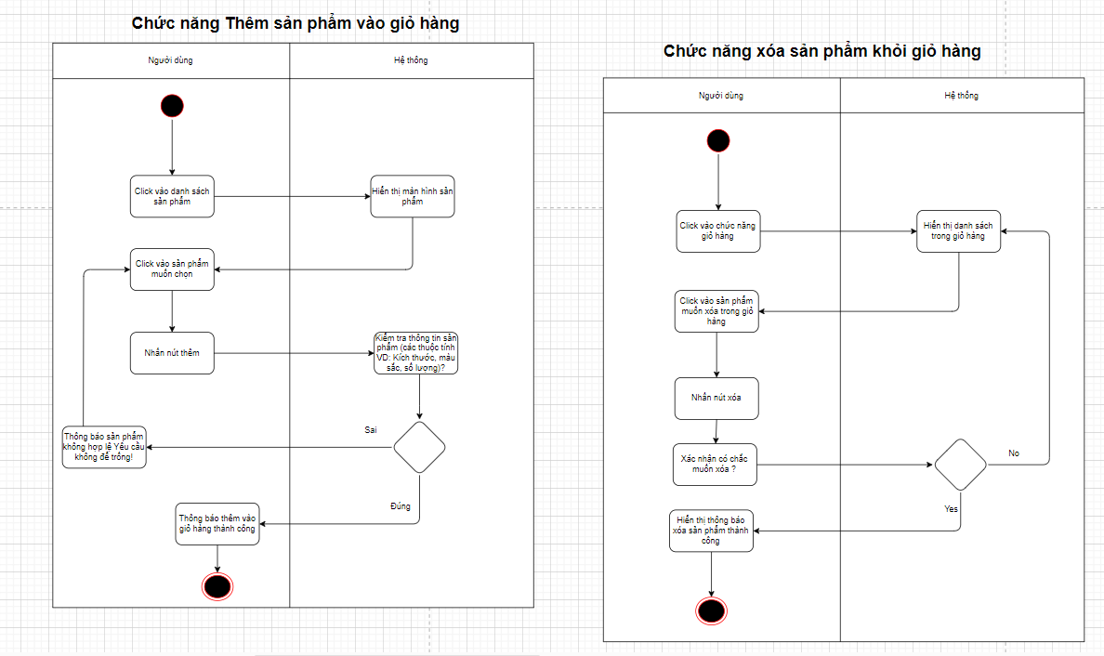

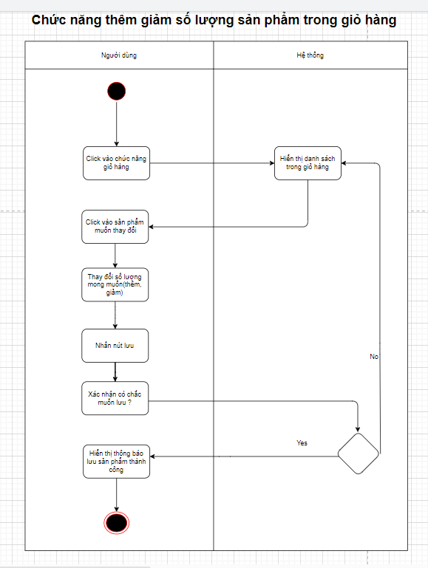

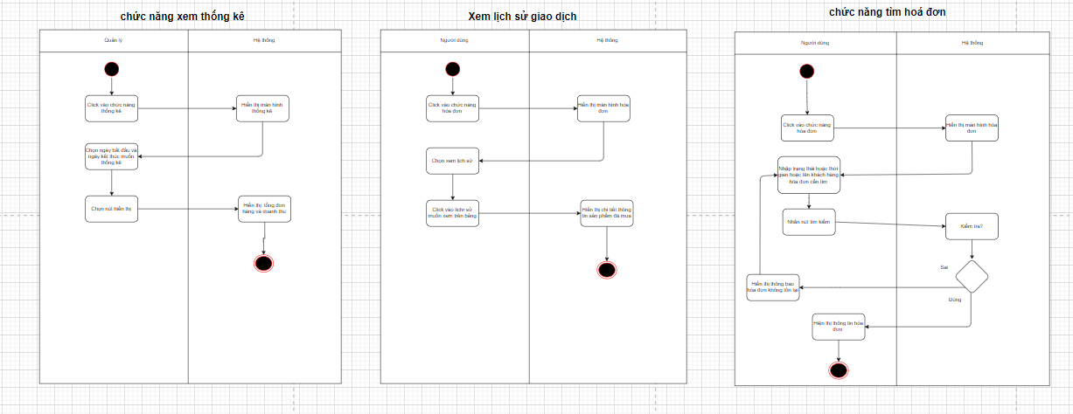

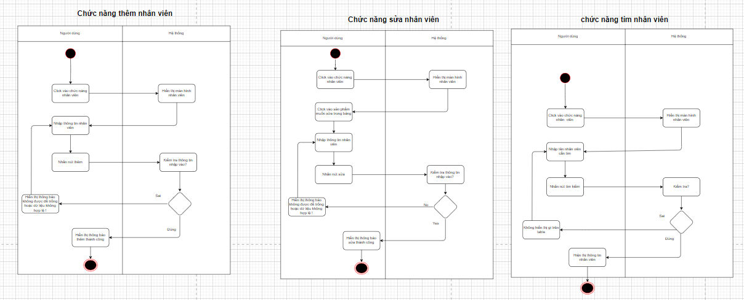

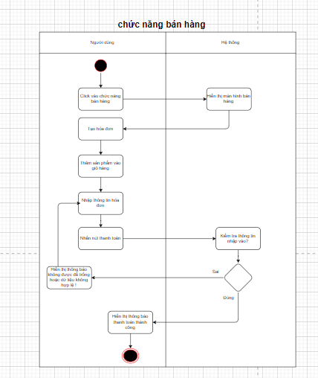

|  |  |  |  |  |
| --- | --- | --- | --- | --- |
| **STT** | **Mã UC** | **Tên UC** | **Tác nhân** | **Mô tả** |
| **1** | UC-1 | Quản lý  nhóm người dùng | Quản trị viên | Người quản trị có thể tạo ra các nhóm người dùng khác nhau, ví dụ, có các đặc quyền hoặc tùy chọn khác nhau, và sau đó có thể sửa đổi hoặc thậm chí xóa bỏ một số nhóm người dùng sau này. |
| **2** | UC-2 | Quản lý người dùng | Quản trị viên  Kỹ thuật viên | Gồm chức năng cơ bản như: Tạo, Tìm kiếm, Cập nhật và Xóa. Ngoài ra, có hai trường hợp sử dụng khác là Khóa Người dùng và Mở khóa Người dùng, liên quan đến bảo mật trang web. |
| **3** | UC-3 | Quản lý phiên làm việc người dùng | Quản trị viên | Người quản trị trang web cần có khả năng xem có bao nhiêu phiên đã được tạo ra, bao gồm một số thống kê về các phiên, để tìm kiếm một phiên cụ thể và xem trạng thái của phiên đó, và để hủy bỏ (xóa) một số phiên, nếu cần thiết. |
| **4** | UC-4 | Quản lý  lịch sử truy cập | Quản trị viên | Người quản trị trang web cần có khả năng xem trạng thái của nhật ký. Trạng thái có thể bao gồm xác minh rằng việc ghi nhật ký vẫn hoạt động bình thường (còn đủ không gian trên đĩa và/hoặc kết nối đến cơ sở dữ liệu không bị trễ). |

### **2.2.3** **Đặc tả Use Case**

#### **2.2.3.1** **Quản lý nhóm người dùng**

|  |  |  |  |
| --- | --- | --- | --- |
| **Mã Use Case** | UC-1.1 | **Tên Use Case** | Tạo nhóm người dùng |
| **Độ ưu tiên** | Cao | **Tác nhân** | Quản trị viên |
| **User Story liên quan** | US-1 | **Người**  **phụ trách** | … |
| **Mô tả** | Cho phép tạo mới các nhóm người dùng với các đặc quyền, vai trò hoặc tùy chọn khác nhau. Các nhóm này sau đó có thể được sử dụng để quản lý quyền truy cập và các tính năng trên trang web | | |
| **Luồng chạy** | B1. Người dùng cung cấp các thông tin cần thiết cho nhóm mới, bao gồm:  - Tên nhóm: Một tên mô tả nhóm để dễ dàng nhận biết.  - Mô tả: Mô tả ngắn về mục đích hoặc tính chất của nhóm.  - Cài đặt đặc quyền: Quyền hạn, vai trò hoặc tùy chọn cụ thể mà nhóm này sẽ có.  B2. Người dùng kích hoạt chức năng tạo nhóm  B3. Hệ thống tạo một nhóm người dùng mới với các đặc quyền và tùy chọn đã được chỉ định.  B4. Hệ thống thông báo kết quả cho người quản trị, cung cấp thông tin về việc tạo nhóm thành công và chi tiết về nhóm mới tạo. | | |
| **Lưu ý** | Nếu thông tin nhập không hợp lệ hoặc bị thiếu, hệ thống sẽ hiển thị thông báo lỗi và yêu cầu điền lại thông tin cần thiết. | | |

*Activity Diagram đi kèm*

|  |  |  |  |
| --- | --- | --- | --- |
| **Mã UC** | UC-1.2 | **Tên Use Case** | Sửa nhóm người dùng |
| **Độ ưu tiên** | Cao | **Tác nhân** | Quản trị viên |
| **User Story liên quan** |  | **Người**  **phụ trách** |  |
| **Mô tả** |  | | |
| **Luồng chạy** |  | | |
| **Lưu ý** |  | | |

*Activity Diagram đi kèm*

|  |  |  |  |
| --- | --- | --- | --- |
| **Mã UC** | UC-1.3 | **Tên Use Case** | Xóa nhóm người dùng |
| **Độ ưu tiên** | Trung bình | **Tác nhân** | Quản trị viên |
| **User Story liên quan** |  | **Người**  **phụ trách** |  |
| **Mô tả** |  | | |
| **Luồng chạy** |  | | |
| **Lưu ý** |  | | |

*Activity Diagram đi kèm*

#### **2.2.3.2** **Quản lý người dùng**

|  |  |  |  |
| --- | --- | --- | --- |
| **Mã UC** | UC-2.1 | **Tên Use Case** | Tạo người dùng |
| **Độ ưu tiên** | Thấp | **Tác nhân** | Quản trị viên/Kỹ thuật viên |
| **User Story liên quan** |  | **Người**  **phụ trách** |  |
| **Mô tả** |  | | |
| **Luồng chạy** |  | | |
| **Lưu ý** |  | | |

*Activity Diagram đi kèm*

|  |  |  |  |
| --- | --- | --- | --- |
| **Mã UC** | UC-2.2 | **Tên Use Case** | Sửa người dùng |
| **Độ ưu tiên** | Thấp | **Tác nhân** | Quản trị viên/Kỹ thuật viên |
| **User Story liên quan** |  | **Người**  **phụ trách** |  |
| **Mô tả** |  | | |
| **Luồng chạy** |  | | |
| **Lưu ý** |  | | |

*Activity Diagram đi kèm*

|  |  |  |  |
| --- | --- | --- | --- |
| **Mã UC** | UC-2.3 | **Tên Use Case** | Xóa người dùng |
| **Độ ưu tiên** | Thấp | **Tác nhân** | Quản trị viên/Kỹ thuật viên |
| **User Story liên quan** |  | **Người**  **phụ trách** |  |
| **Mô tả** |  | | |
| **Luồng chạy** |  | | |
| **Lưu ý** |  | | |

*Activity Diagram đi kèm*

|  |  |  |  |
| --- | --- | --- | --- |
| **Mã UC** | UC-2.4 | **Tên Use Case** | Tìm kiếm người dùng |
| **Độ ưu tiên** | Thấp | **Tác nhân** | Quản trị viên/Kỹ thuật viên |
| **User Story liên quan** |  | **Người**  **phụ trách** |  |
| **Mô tả** |  | | |
| **Luồng chạy** |  | | |
| **Lưu ý** |  | | |

*Activity Diagram đi kèm*

|  |  |  |  |
| --- | --- | --- | --- |
| **Mã UC** | UC-2.5 | **Tên Use Case** | Khóa người dùng |
| **Độ ưu tiên** | Thấp | **Tác nhân** | Quản trị viên/Kỹ thuật viên |
| **User Story liên quan** |  | **Người**  **phụ trách** |  |
| **Mô tả** |  | | |
| **Luồng chạy** |  | | |
| **Lưu ý** |  | | |

*Activity Diagram đi kèm*

|  |  |  |  |
| --- | --- | --- | --- |
| **Mã UC** | UC-2.6 | **Tên Use Case** | Mở khóa người dùng |
| **Độ ưu tiên** | Thấp | **Tác nhân** | Quản trị viên/Kỹ thuật viên |
| **User Story liên quan** |  | **Người**  **phụ trách** |  |
| **Mô tả** |  | | |
| **Luồng chạy** |  | | |
| **Lưu ý** |  | | |

*Activity Diagram đi kèm*

#### **2.2.3.3** **Quản lý phiên làm việc**

|  |  |  |  |
| --- | --- | --- | --- |
| **Mã UC** | UC-3.1 | **Tên Use Case** | Tìm kiếm phiên |
| **Độ ưu tiên** | Cao | **Tác nhân** | Quản trị viên |
| **User Story liên quan** |  | **Người**  **phụ trách** |  |
| **Mô tả** |  | | |
| **Luồng chạy** |  | | |
| **Lưu ý** |  | | |

*Activity Diagram đi kèm*

|  |  |  |  |
| --- | --- | --- | --- |
| **Mã UC** | UC-3.2 | **Tên Use Case** | Xem danh sách phiên |
| **Độ ưu tiên** | Cao | **Tác nhân** | Quản trị viên |
| **User Story liên quan** |  | **Người**  **phụ trách** |  |
| **Mô tả** |  | | |
| **Luồng chạy** |  | | |
| **Lưu ý** |  | | |

*Activity Diagram đi kèm*

|  |  |  |  |
| --- | --- | --- | --- |
| **Mã UC** | UC-3.3 | **Tên Use Case** | Kết thúc phiên |
| **Độ ưu tiên** | Cao | **Tác nhân** | Quản trị viên |
| **User Story liên quan** |  | **Người**  **phụ trách** |  |
| **Mô tả** |  | | |
| **Luồng chạy** |  | | |
| **Lưu ý** |  | | |

*Activity Diagram đi kèm*

#### **2.2.3.4** **Quản lý lịch sử**

|  |  |  |  |
| --- | --- | --- | --- |
| **Mã UC** | UC-4.1 | **Tên Use Case** |  |
| **Độ ưu tiên** |  | **Tác nhân** |  |
| **User Story liên quan** |  | **Người**  **phụ trách** |  |
| **Mô tả** |  | | |
| **Luồng chạy** |  | | |
| **Lưu ý** |  | | |

*Activity Diagram đi kèm*

## **2.3** **Quan hệ thực thể**

### **2.3.1** **Danh sách thực thể**

|  |  |  |
| --- | --- | --- |
| **STT** | **Tên thực thể** | **Mô tả** |
|  |  |  |

### **2.3.2** **Các mối quan hệ**

Công việc của nhân viên trên một hệ thống bán hàng trực tuyến và trực tiếp có thể bao gồm các nhiệm vụ sau:

- Tiếp nhận đơn hàng: Nhân viên phải tiếp nhận các đơn hàng từ khách hàng thông qua hệ thống. Điều này bao gồm kiểm tra thông tin đơn hàng, xác nhận tính khả dụng của sản phẩm, và đảm bảo các chi tiết đơn hàng đầy đủ và chính xác.

- Xử lý đơn hàng: Nhân viên phải xử lý các đơn hàng đã được tiếp nhận. Điều này bao gồm việc xác nhận đơn hàng, kiểm tra số lượng và tính khả dụng của sản phẩm, tạo đơn vận chuyển (nếu cần), và chuẩn bị gói hàng để vận chuyển.

- Giao hàng: Trong trường hợp bán hàng trực tuyến, nhân viên có thể có trách nhiệm vận chuyển hàng hóa đến khách hàng. Họ cần đảm bảo rằng hàng hóa được đóng gói đúng cách và giao hàng đúng thời gian và địa điểm yêu cầu. Trong trường hợp bán hàng trực tiếp, nhân viên có thể thực hiện việc gói gọn và bàn giao sản phẩm trực tiếp cho khách hàng.

- Xử lý thanh toán: Nhân viên phải xử lý các thanh toán từ khách hàng. Điều này bao gồm kiểm tra và xác nhận thông tin thanh toán, ghi nhận số tiền đã thanh toán, và cung cấp hóa đơn hoặc biên lai cho khách hàng.

- Hỗ trợ khách hàng: Nhân viên cần hỗ trợ khách hàng trong quá trình mua hàng và sau khi giao dịch. Điều này bao gồm giải đáp các câu hỏi, xử lý các yêu cầu hỗ trợ, giải quyết các vấn đề phát sinh, và cung cấp thông tin về chính sách hoàn trả và bảo hành.

- Tư vấn bán hàng: Nhân viên có trách nhiệm tư vấn khách hàng về sản phẩm hoặc dịch vụ mà công ty cung cấp. Họ cần có kiến thức về các sản phẩm, tính năng, ưu điểm và giá cả để có thể giải đáp các câu hỏi và giúp khách hàng lựa chọn sản phẩm phù hợp.

Mỗi nhân viên có một tài khoản hệ thống:

- Mỗi nhân viên sẽ có một tài khoản hệ thống để đăng nhập và truy cập vào hệ thống.

- Tài khoản này được sử dụng để xác thực và xác định quyền truy cập của nhân viên vào các chức năng và thông tin trên hệ thống.

- Tài khoản hệ thống xác định quyền truy cập của nhân viên: Tài khoản hệ thống được sử dụng để xác định và quản lý quyền truy cập của nhân viên vào các chức năng, thông tin và tài nguyên trên hệ thống. Quyền truy cập có thể được xác định dựa trên vai trò của nhân viên, ví dụ như quyền truy cập vào thông tin khách hàng, quyền tạo, chỉnh sửa hoặc xóa sản phẩm, quyền xem báo cáo, v.v.

- Tài khoản hệ thống quản lý các thông tin nhân viên: Tài khoản hệ thống cũng có thể được sử dụng để lưu trữ và quản lý các thông tin về nhân viên như tên, địa chỉ, thông tin liên lạc, chức vụ. Điều này giúp cho việc quản lý và tra cứu thông tin nhân viên dễ dàng và hiệu quả.

- Tài khoản hệ thống bảo vệ dữ liệu và thông tin: Tài khoản hệ thống cung cấp một lớp bảo vệ bổ sung cho dữ liệu và thông tin trên hệ thống. Chỉ những người dùng có tài khoản hợp lệ mới có thể truy cập và thực hiện các hoạt động trên hệ thống, đảm bảo rằng chỉ những người được phép mới có thể tiếp cận và xử lý dữ liệu quan trọng.

Mỗi nhân viên có thể có một hoặc nhiều ca làm việc:

- Mỗi nhân viên có thể được gán vào một hoặc nhiều ca làm việc trên hệ thống.

- Mỗi ca làm việc đại diện cho một khoảng thời gian cụ thể mà nhân viên được yêu cầu làm việc, chẳng hạn như buổi sáng, buổi chiều, buổi tối hoặc theo các khung giờ khác nhau trong ngày.

- Thời gian làm việc và quản lý lịch trình: Hệ thống sẽ ghi nhận thời gian làm việc của từng nhân viên trong từng ca làm việc. Quản lý lịch trình có thể được thực hiện bằng cách đảm bảo rằng không có va chạm giữa các ca làm việc của các nhân viên và đảm bảo đủ nhân viên trong mỗi ca làm việc để đáp ứng nhu cầu kinh doanh.

- Theo dõi và chấm công: Hệ thống có thể được sử dụng để theo dõi thời gian làm việc của nhân viên và chấm công. Điều này giúp quản lý kiểm soát và đánh giá hiệu suất lao động, tính lương và thực hiện các quy trình liên quan đến chấm công và tính lương.

- Quản lý ca làm việc: Hệ thống có thể hỗ trợ quản lý và điều chỉnh các ca làm việc của nhân viên. Điều này có thể bao gồm thay đổi ca làm việc, xem và xác nhận lịch trình làm việc của nhân viên, và thực hiện các thay đổi khác liên quan đến ca làm việc trên hệ thống.

Một nhân viên quản lý có thể quản lý nhiều nhân viên khác.

- Nhân viên quản lý có trách nhiệm quản lý và hướng dẫn nhân viên: Nhân viên quản lý có trách nhiệm quản lý và điều hành công việc của nhân viên trong nhóm hoặc bộ phận mà họ đang quản lý. Họ phải đảm bảo rằng nhân viên được hướng dẫn, đào tạo và được cung cấp sự hỗ trợ cần thiết để hoàn thành công việc.

- Giao nhiệm vụ và phân công công việc: Nhân viên quản lý phải giao nhiệm vụ và phân công công việc cho nhân viên dưới sự quản lý của mình. Họ cần phân chia công việc một cách công bằng và hiệu quả, đảm bảo rằng mỗi nhân viên được đảm nhận công việc phù hợp với năng lực và trách nhiệm của họ.

- Hỗ trợ và đào tạo nhân viên: Nhân viên quản lý có trách nhiệm cung cấp hỗ trợ và đào tạo cho nhân viên dưới quyền của họ. Điều này có thể bao gồm việc cung cấp hướng dẫn, giải đáp các câu hỏi, hỗ trợ về kỹ thuật và công nghệ, đào tạo nâng cao kỹ năng và khả năng làm việc của nhân viên.

- Đánh giá và phản hồi: Nhân viên quản lý phải thực hiện việc đánh giá hiệu suất và cung cấp phản hồi cho nhân viên dưới sự quản lý của mình. Điều này bao gồm việc đề ra mục tiêu, đánh giá hiệu suất, đưa ra phản hồi xây dựng và đề xuất các biện pháp cải thiện.

### **Bvb b b 2.3.3** **Sơ đồ quan hệ thực thể**

# **PHẦN 3: THIẾT KẾ**

## **3.1** **Kiến trúc hệ thống**

*Không bắt buộc*

Context diagram? Ecosystem diagram?

## **3.2** **Cơ sở dữ liệu**

### **3.2.1** **Chuẩn hóa**

ERD-Mức 0:

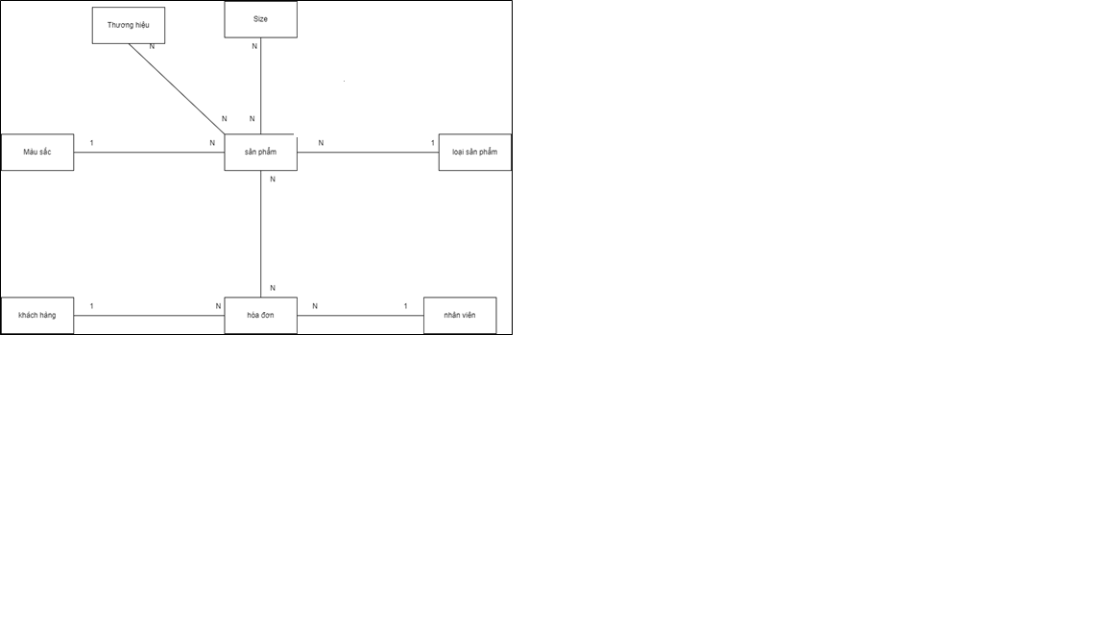

ERD-Mức 1:

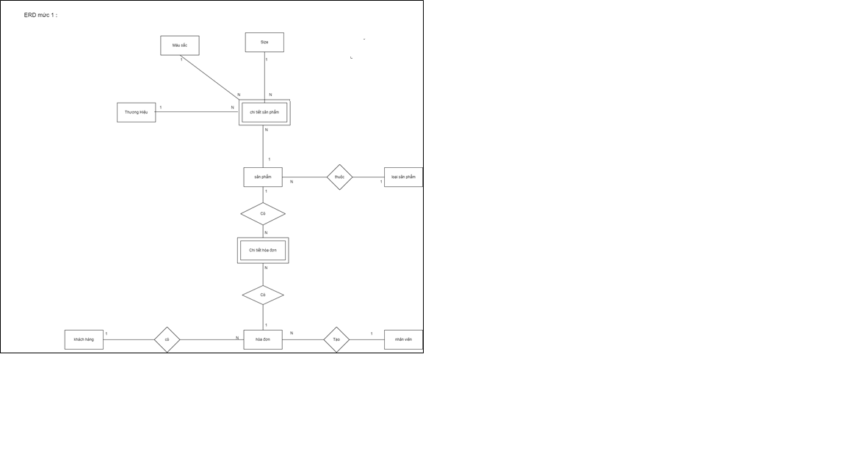

ERD-Mức 2:

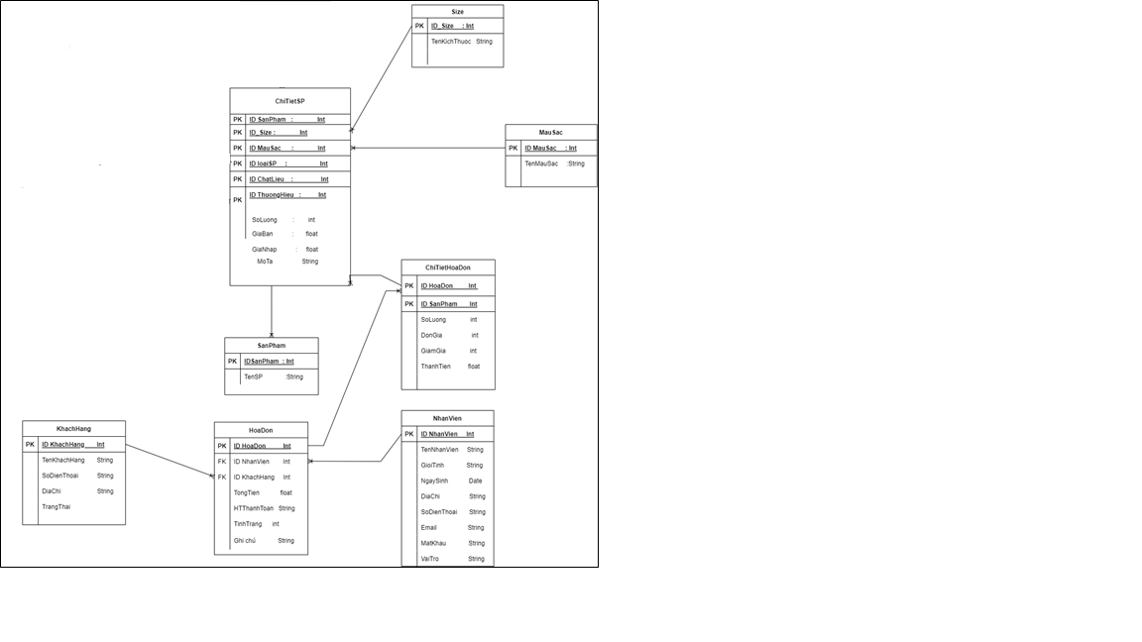



### **3.2.2** **Danh sách bảng**

|  |  |  |  |
| --- | --- | --- | --- |
| **STT** | **Tên bảng** | **Mô tả** | **Phụ thuộc** |
| 1 | KhachHang | Chứa dữ liệu khách hàng | PK |
| 2 | HoaDon | Chứa dữ liệu hóa đơn | KhachHang |
|  |  |  |  |

### **3.2.3** **Đặc tả bảng**

|  |  |  |  |  |
| --- | --- | --- | --- | --- |
| **Bảng KhachHang** | | | | |
| **STT** | **Tên trường** | **Kiểu dữ liệu** | **Mô tả** | **Ràng buộc** |
| 6 |  |  |  |  |
|  |  |  |  |  |

|  |  |  |  |  |
| --- | --- | --- | --- | --- |
| **Bảng User** | | | | |
| **STT** | **Tên trường** | **Kiểu dữ liệu** | **Mô tả** | **Ràng buộc** |
|  |  |  |  |  |
|  |  |  |  |  |

|  |  |  |  |  |
| --- | --- | --- | --- | --- |
| **Bảng ChiTietHoaDon** | | | | |
| **STT** | **Tên trường** | **Kiểu dữ liệu** | **Mô tả** | **Ràng buộc** |
|  |  |  |  |  |
|  |  |  |  |  |

## 

|  |  |  |  |  |
| --- | --- | --- | --- | --- |
| **Bảng HoaDon** | | | | |
| **STT** | **Tên trường** | **Kiểu dữ liệu** | **Mô tả** | **Ràng buộc** |
|  |  |  |  |  |
|  |  |  |  |  |

|  |  |  |  |  |
| --- | --- | --- | --- | --- |
| **Bảng ChiTietSanPham** | | | | |
| **STT** | **Tên trường** | **Kiểu dữ liệu** | **Mô tả** | **Ràng buộc** |
|  |  |  |  |  |
|  |  |  |  |  |

|  |  |  |  |  |
| --- | --- | --- | --- | --- |
| **Bảng ThuongHieu** | | | | |
| **STT** | **Tên trường** | **Kiểu dữ liệu** | **Mô tả** | **Ràng buộc** |
|  |  |  |  |  |
|  |  |  |  |  |

|  |  |  |  |  |
| --- | --- | --- | --- | --- |
| **Bảng LoaiSanPham** | | | | |
| **STT** | **Tên trường** | **Kiểu dữ liệu** | **Mô tả** | **Ràng buộc** |
|  |  |  |  |  |
|  |  |  |  |  |

|  |  |  |  |  |
| --- | --- | --- | --- | --- |
| **Bảng ChatLieu** | | | | |
| **STT** | **Tên trường** | **Kiểu dữ liệu** | **Mô tả** | **Ràng buộc** |
|  |  |  |  |  |
|  |  |  |  |  |

|  |  |  |  |  |
| --- | --- | --- | --- | --- |
| **Bảng KichThuoc** | | | | |
| **STT** | **Tên trường** | **Kiểu dữ liệu** | **Mô tả** | **Ràng buộc** |
|  |  |  |  |  |
|  |  |  |  |  |

|  |  |  |  |  |
| --- | --- | --- | --- | --- |
| **Bảng MauSac** | | | | |
| **STT** | **Tên trường** | **Kiểu dữ liệu** | **Mô tả** | **Ràng buộc** |
|  |  |  |  |  |
|  |  |  |  |  |

## **3.3** **Giao diện người dùng**

### **3.3.1** **Giao diện thiết kế**

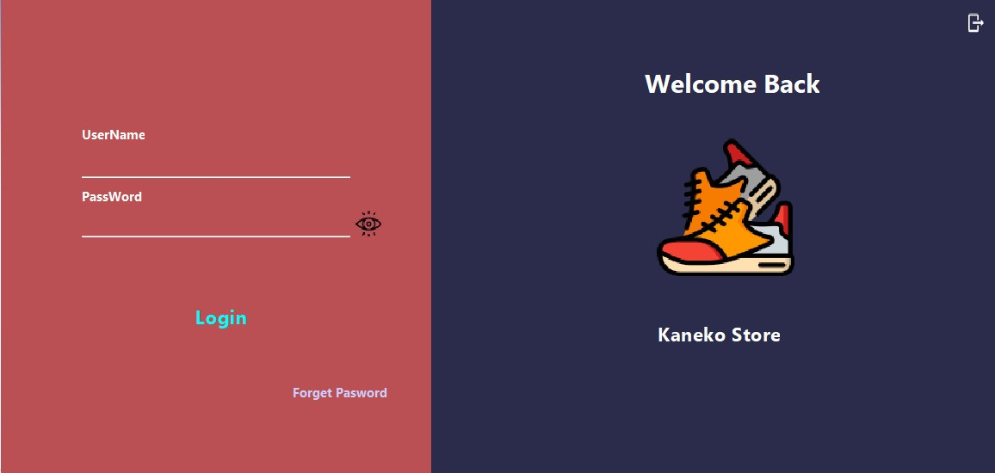

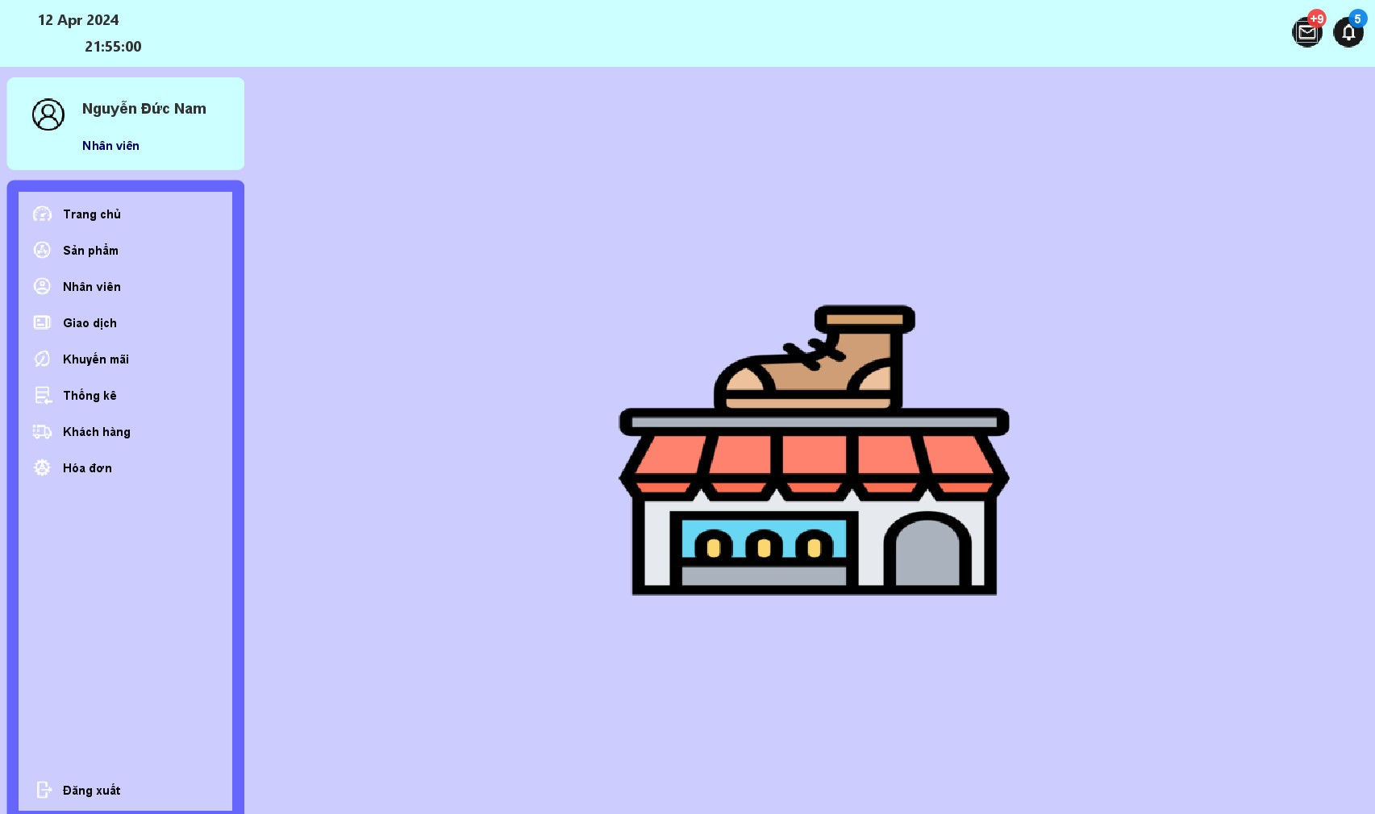

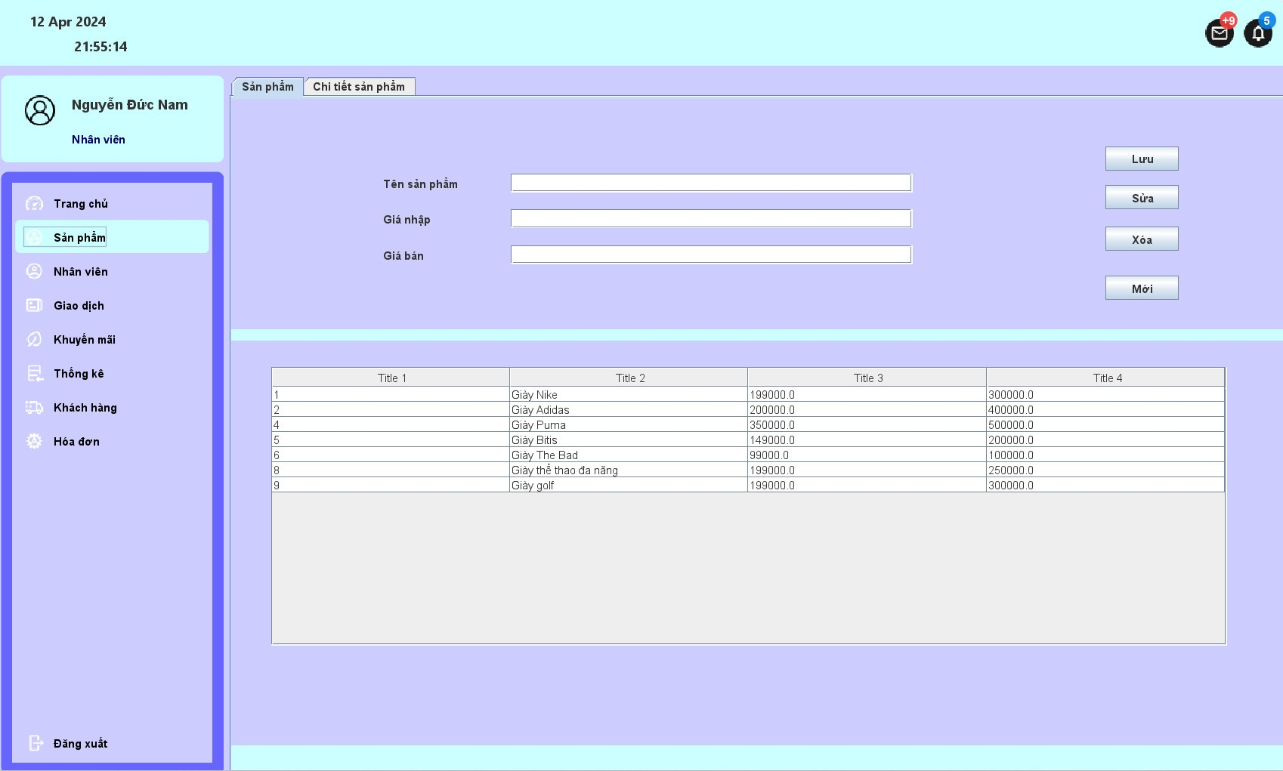

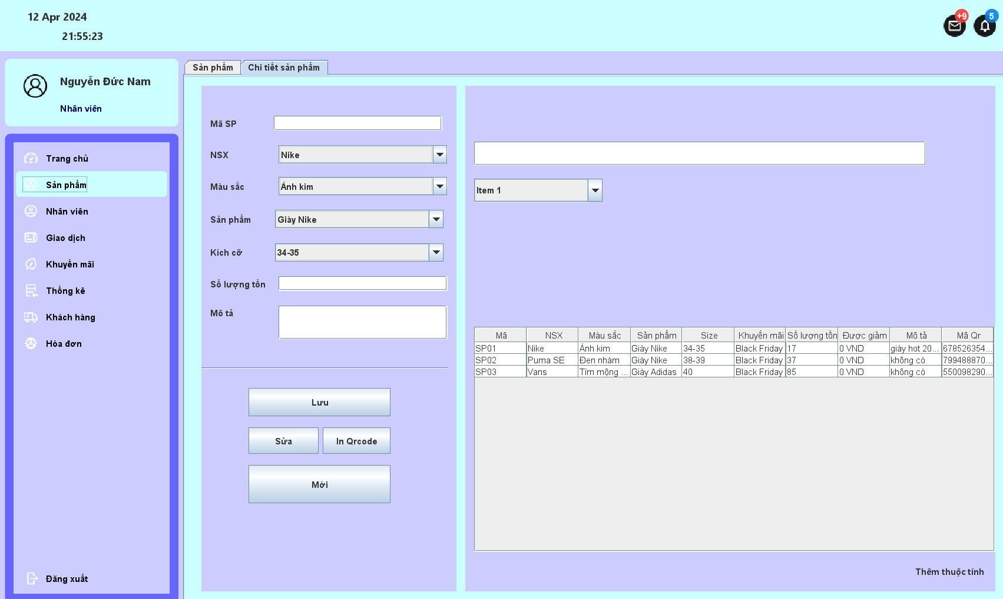

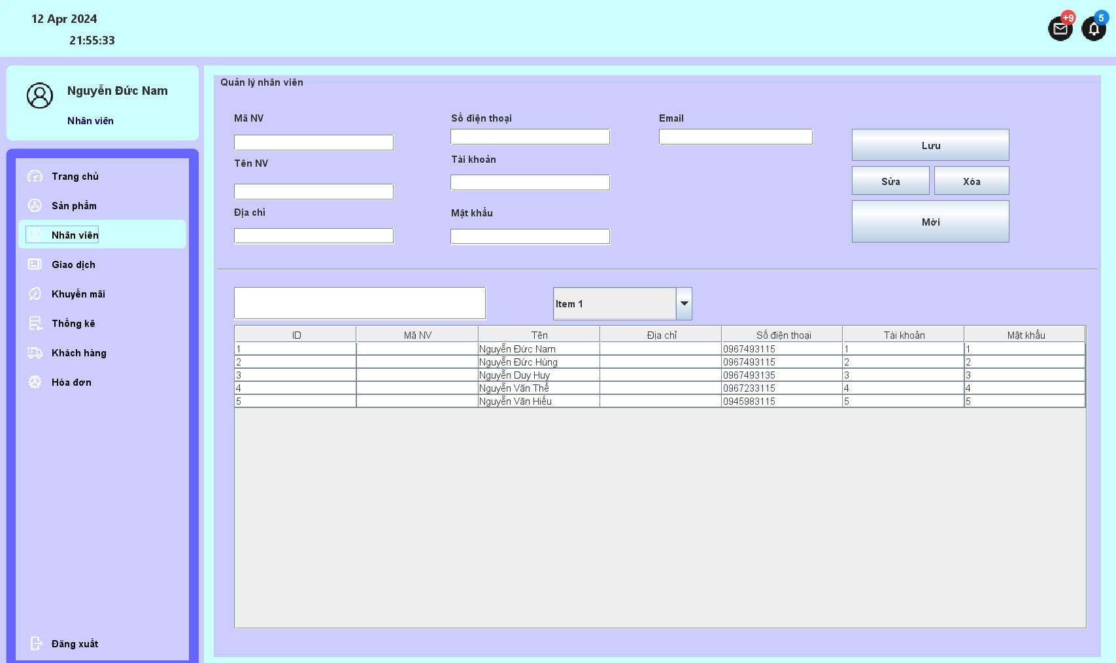

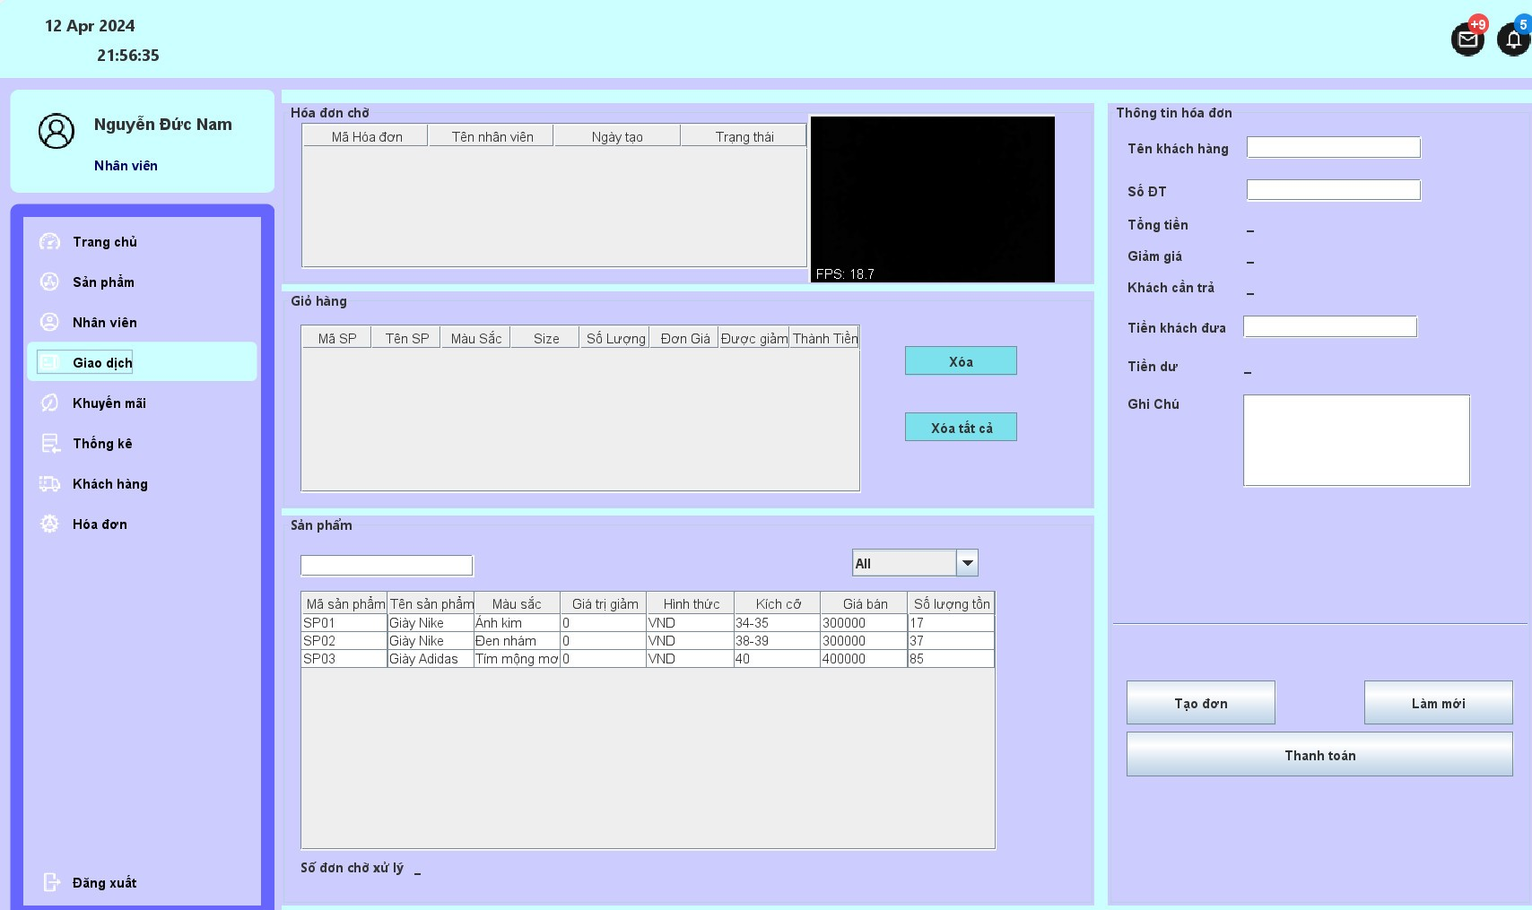

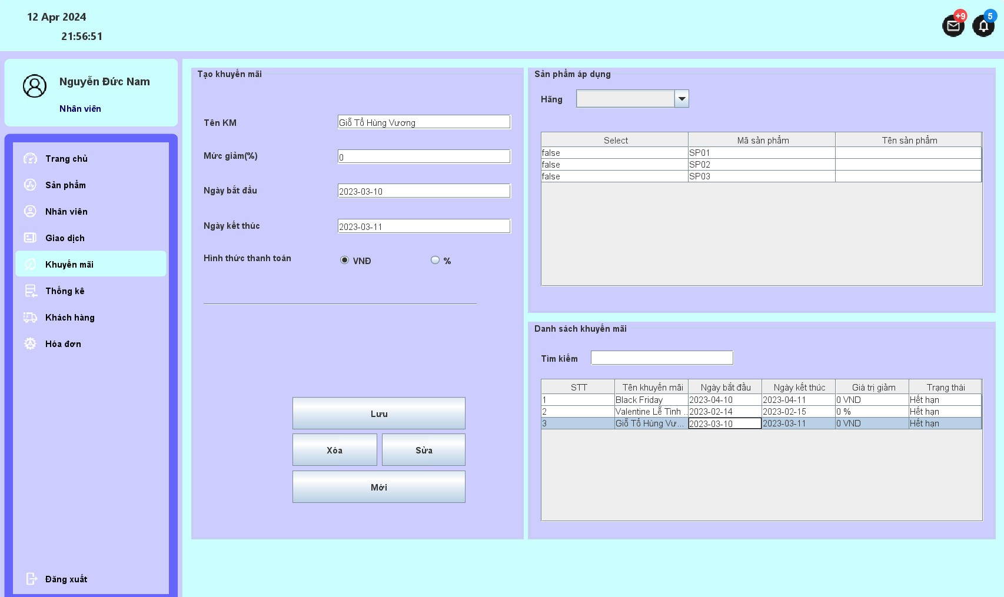

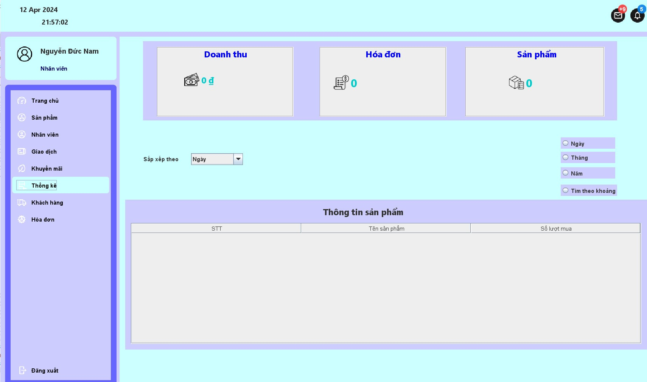

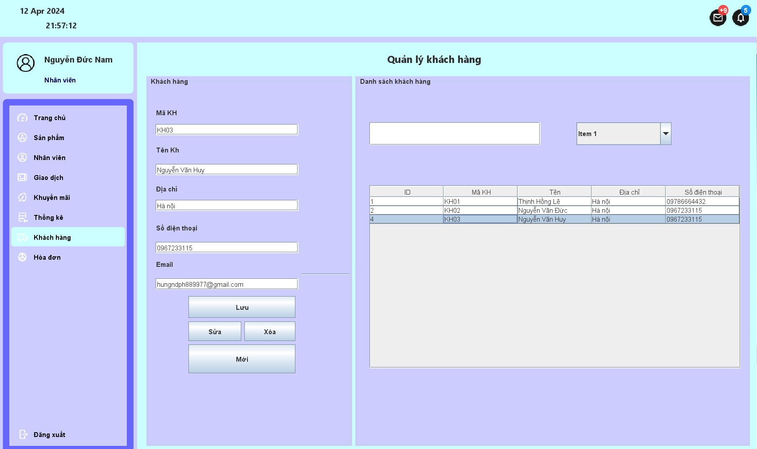

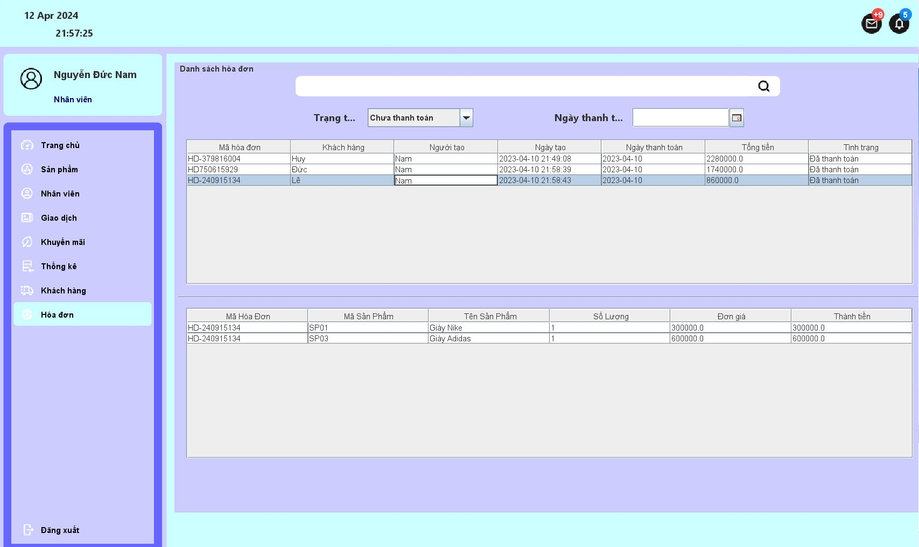

### 

# **PHẦN 4: THỰC THI**

## **4.1** **Tổ chức mã nguồn**

### **4.1.1** **Sơ đồ tổ chức**

- Package diagram?

- Component diagram?

- Class diagram?

### **4.1.2** **Thư viện sử dụng**

|  |  |  |  |
| --- | --- | --- | --- |
| **STT** | **Tên thư viện** | **Phiên bản** | **Bản quyền** |
| *1* | *spring-boot-starter* | *3.1.3* | *Apache 2.0* |
|  |  |  |  |

## **4.2** **Đặc tả chức năng**

- Sequence diagram?

-

# **PHẦN 5: KIỂM THỬ**

## **5.1** **Kế hoạch kiểm thử**

## **1. Nhân Lực**

|  |  |  |
| --- | --- | --- |
| **Vị trí** | **Trách nhiệm** | **Người đảm nhiệm** |
| Test Manager | Quản lý toàn bộ dự án, hướng đi của dự án | Nguyễn Đức Thịnh |
| Tester | Xây dựng các test case. Tạo Test Suites. Thực hiện kiểm thử, ghi lại kết quả, báo cáo lỗi. | Nguyễn Minh Sỹ,Nguyễn Đức Huy |

### **5.1.1** **Tiêu chí cần đạt**

**Các mục tiêu kết quả mong muốn trong kiểm thử:**

* Tìm các bug phát sinh do dev tạo ra khi code.
* Đạt được sự tự tin và cung cấp thông tin về mức độ chất lượng.
* Để ngăn ngừa lỗi.
* Đảm bảo rằng kết quả cuối cùng đáp ứng các yêu cầu kinh doanh và người sử dụng.
* Quy trình trong kiểm thử khi phát hiện bug sẽ báo cáo ai.
* Sau khi kiểm thử phát hiện bug sẽ báo cáo cho Dev để Dev đưa ra cách giải quyết.

### **5.1.2** **Chiến lược triển khai**

- Để đạt được các tiêu chí trên, cần phải thực hiện kiểm thử như nào?

## **5.2** **Thống kê kết quả**

# **PHẦN 6: Tổng Kết**

## **1. Thời gian phát triển dự án**

- Thời gian phát triển dự án: Từ ngày 30/10/2023 đến ngày 08/12/2023

## **2. Mức độ hoàn thành dự án**

- So với mục tiêu đặt ra ban đầu của nhóm thì mức độ hoàn thành của chúng em đã đạt khoảng

75%. Hoàn thành được 80% chức năng nhóm đề ra.

## **3. Những khó khăn rủi ro gặp phải và cách giải quyết**

|  |  |
| --- | --- |
| Những khó khăn | Cách giải quyết |
| Nhân lực thành viên hạn chế và còn thiếu kinh nghiệm với một dự án thực tế. | Cùng nhau đẩy nhanh tiến độ code và training code. Đưa ra các giải pháp thích hợp cho dự án. |
| Các thành viên chưa đồng nhất về ý tưởng dẫn đến bất đồng quan điểm. | Tổ chức các cuộc họp để lắng nghe, giải quyết các vấn đề đang gặp phải. |
| Một vài thành viên bận làm việc riêng của bản thân. | Nhắc nhở, sau đó thành viên cũng khắc phục góp phần dự án hoàn thành đúng tiến độ. |

## **4. Những bài học rút ra sau khi làm dự án**

Trong quá trình làm dự án với nhau, chúng em đã rút ra được một số kinh nghiệm như:

* Cải thiện thêm về giao tiếp, cách làm việc nhóm và cách giải quyết các xung đột bất đồng giữa các thành viên.
* Chủ động lắng nghe: Lắng nghe những ý kiến của các thành viên khác, tìm hiểu và hoàn thiện những thiếu sót của bản thân.
* Tôn trọng ý kiến của người khác.
* Đặt tinh thần trách nhiệm vào công việc: Khi được bàn giao công việc, luôn cố gắng hoàn
* thành công việc sớm nhất có thể.
* Hiểu được các phân chia công việc theo khả năng của các thành viên.
* Biết cách xây dựng một bản kế hoạch làm việc rõ ràng.
* Kiểm soát tiến trình công việc, nắm được cách thức tổ chức, cách đàm phán ý kiến và cách lập kế hoạch làm việc hiệu quả.

## **5. Kế hoạch phát triển trong tương lai**

* Phát triển chức năng thanh toán hóa đơn kết hợp với quẹt thẻ tự động với các hình thức như thanh toán chỉ quét vân tay, thanh toán qua ví ngân hàng trong hệ thống khi mà khách hàng mua hàng.
* Cải tiến thêm những chức năng trước chưa hoàn thành xong nhằm đáp ứng được các nhu cầu khách hàng.

## 